Быкова Светлана Васильевна, учитель английского языка СОШ №13 г. Нерюнгри
I. Организационный момент. Введение участников в атмосферу иноязычного общения.
- Рада приветствовать вас на мастер -классе « Английский вокруг нас».
- Посмотрите на экран. Перед вами на экране чистый лист. ( СЛАЙД 2 ) Закройте глаза как будто вы спите. Звенит будильник, вы просыпаетесь.. Проснулись и окунулись в новый день. Что вас обычно окружает, без чего вы не можете представить начало нового дня. Давайте заполним этот чистый лист. Что мы видим вокруг себя ? ( ОТВЕТЫ УЧАСТНИКОВ ).( ОТКРЫВАЕТСЯ СЛАЙД 3 ).
- Каждый день наша жизнь наполнена предметами, образами, символами, которые нас окружают и сопровождают повсюду. Берём телефон, открываем приложения, пьём ароматны кофе с любимыми шоколадными батончиками, пользуемся поисковиками в сети интернет, кормим домашних питомцев, используем средства индивидуальной гигиены. И везде есть надписи на английском языке.( Выборочно работаю с надписями, акцент на перевод, СЛАЙД 4 ).
- Наша жизнь наполнена английскими словами, которые проникли в наш язык. Мы их видим, слышим, произносим. Мы идём на работу и на улицах города видим рекламные щиты, вывески на магазинах, зданиях на английском языке. ( СЛАЙД ГОРОДА 5 ). Мы любим носить одежду с английскими надписями, даже и не задумываясь об их значении, ( СЛАЙД 6 С НАДПИСЯМИ) . Есть надписи корректные ( обращаю внимание на слайд), а есть не совсем корректные ( внимание на слайд, разбираются надписи ).Наши дети общаясь между собой в повседневной жизни, употребляют английские слова ( СЛАЙД 6).Английский язык глубоко проник в нашу жизнь.
- Возникает вопрос, а нужно ли нам учить английский язык? И зачем? ( ответы на вопрос ).
- Правильно, английский язык – это язык международного общения. Современный человек не может пользоваться всеми новейшими преимуществами цивилизации без определённых языковых знаний. Мы должны знать его хотя бы на базовом уровне, чтобы не попасть в нелепые ситуации.
- А куда же без рекламы ? Она везде. И каждый день хотим мы этого или нет, мы сталкиваемся с ней.
- Я вам предлагаю посмотреть рекламный ролик.(РОЛИК . СЛАЙД 7 «READY! STEADY! GO!» )
- Какие слова ярким пятном выделяются в рекламе? Ready! Steady! Go!
( СЛАЙД 8 ).
- А может, кто – то может определить значение этих слов? ( ответы…)\

( РАБОТА СО СЛОВАМИ ИЗ РЕКЛАМЫ )

Слова помещаются на доску.
- Хорошо. А теперь давайте распределим карточки на русском языке под английским эквивалентом: Ready! Steady! Go!
ГОТОВЫ! ВНИМАНИЕ! ПОЕХАЛИ!
( С каждым словом работаю отдельно ). А какой есть русский эквивалент этих слов? - На старт! Внимание! Марш!
- Ещё раз внимательно посмотрите на эти карточки. Закройте глаза, возьмите виртуальную ручку и представьте, что вы находитесь в волшебной стране, а в руках у вас волшебная палочка, а вы – волшебник. Взмахните палочкой и напишите первое волшебное наше слово Ready! в воздухе, представьте, что это слово осталось в воздухе, как след от самолёта. ( Во время работы, слово убирается с доски).Откройте глаза. Давайте вместе пропишем это слово в воздухе. А теперь, может, кто-то сможет прописать это слово на доске. ( Пишут на доске). ( Такая работа проделывается с каждым словом).
- Теперь, выберите карточку ( предлагаю те же карточки с английскими словами, перевод находится на доске ). Прочитайте слово. Хорошо. Найдите правильный перевод и прикрепите карточку возле него. Произнесите ещё раз. Отлично. ( Так со всеми карточками). Давайте все вместе прочитаем эти слова. А вы заметили, что это не просто слова, а призыв к действию.
- Такой приём « Виртуальной ручки» и « Слепого письма» я использую в начальной школе при изучении и повторении ЛЕ. Детям очень нравится, они с удовольствием погружаются в вымышленный мир предложенный учителем, но в то же время ребята не скованные. У них собственное представление ситуации. Таким образом, развивается творческое, образное, пространственное мышление. Работают несколько видов памяти по ведущему анализатору: зрительная, слуховая; по способу запоминания: логическая, механическая; по содержанию: эмоциональная, двигательная, словесная, образная.
- Таким образом, погружая ребят в естественную для них среду общения, вовлекая в совместную деятельность, мы пробуждаем интерес к изучению языка, мотивируем их на развитие коммуникативных способностей и достижению главной цели межличностной коммуникации.
- Когда пробуждается интерес, всегда возникает вопрос: « Как выстроить процесс обучения, чтоб он был максимально эффективны?» Методов и приёмов много, а нужно подобрать самые эффективные.
- Давайте попробуем выстроить пирамиду обучения с помощью методов обучения с точки зрения их эффективности. ( Работа в парах ). ( СЛАЙД 8).Перед вами пустая пирамида и название методов обучения. Распределите их по ярусам с учётом их эффективности, учитывая, что основание фигуры- самый эффективный метод, верхушка – наименее эффективный. ( Участники заполняют пирамиду ). А теперь, давайте, посмотрим, совпадает ли ваши ярусы с ярусами на слайде

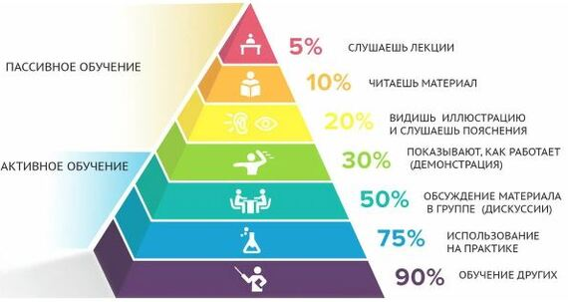

- Как видим, наиболее эффективные и действенные являются методы активного обучения, когда дети являются не пассивными слушателями, аю вовлекаются в активную работу для самостоятельного « добывания » знаний. Конечно, самые эффективные методы – это методы обучения других. ( СДЕЛАТЬ АКЦЕНТ ). Но чтобы учить других, нужно научиться использовать приобретённые знания на практике ( СДЕЛАТЬ АКЦЕНТ ). Поэтому остановимся на ПРАКТИКЕ ( АКЦЕНТ НА ПИРАМИДУ ).

- В своей рабооте я использую проблемно – поисковыйметод обучения и следующие приёмы и хочу остановиться на таком приёме как Скетчноутинг (СЛАЙД 11, ПРОБЛЕМНО – ПОИСКОВЫЙ МЕТОД)
( СЛАЙД 12, СКЕТЧНОУТИНГ),

- Скетчноутинг – новое веяние в сфере образования, но с каждым днём оно всё больше набирает популярность.
- Что это такое?
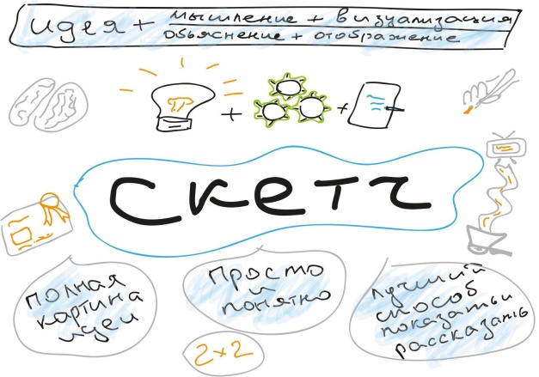
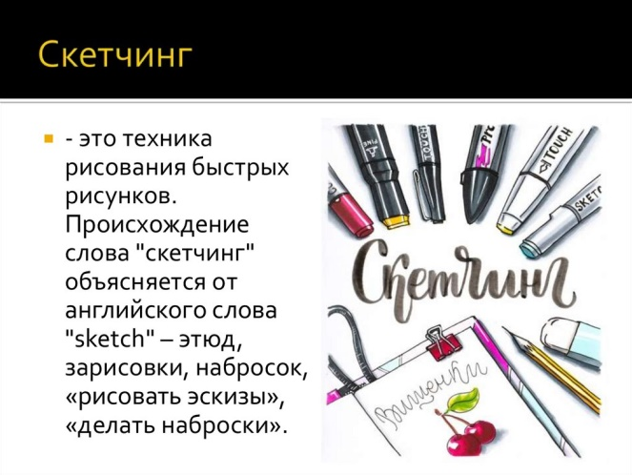-
- Метод скетча – это способ мышления на бумаге с использованием изображений для лучшего запоминания информаций. Скетч в переводе с английского языка (sketch) – эскиз, набросок зарисовка.
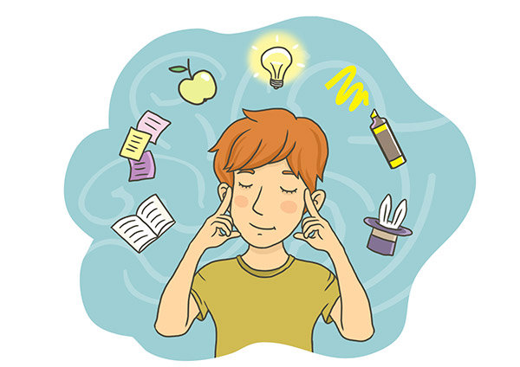
Скетч - визуальная заметка, состоящая из простейших, быстро созданных рисунков, рукописного текста, линий, стрелок

Данный метод учит осмыслить, преобразовать, запоминать информацию, делая простые эскизы на бумаге ручкой. В процессе зарисовок восприятием обучающихся руководить, фиксировать их внимание на главных признаках, помогать выделять существенное, проверять правильность представлений должен, конечно, учитель. Метод скетча можно применять в учебном процессе по всем предметам и в разных организационных формах обучения. Скетч идеально подходит для быстрой фиксации воспринимаемой на слух информации (доклады, стихотворения, возможно, даже изложения!) Подросткам - визуалам легче понять и запомнить информацию через зрительный образ. Рисунок должен быть понятен, прежде всего, рисующему,
Чтобы создавать скетчи не обязательно очень хорошо рисовать. Скетчи – это не искусство. Даже плохие рисунки могут хорошо передать идеи.
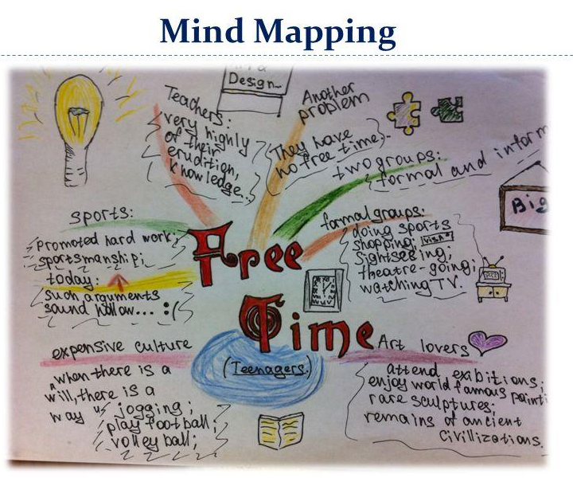
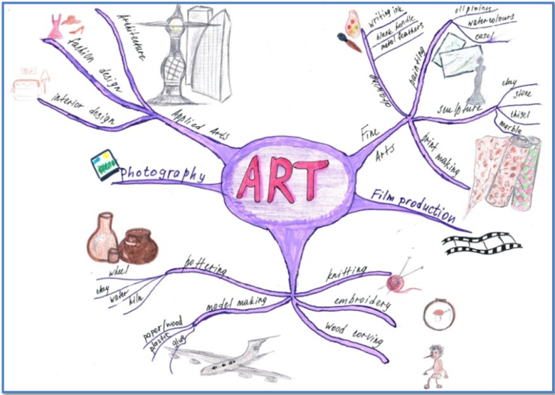

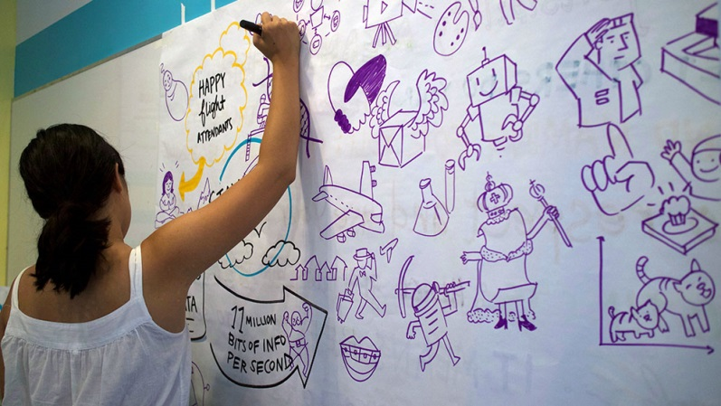

( ПРАКТИЧЕСКОЕ ПРИМЕНЕНИЕ МЕТОДА С УЧАСТНИКАМИ МАСТЕР_КЛАССА ) Предложения выводятся на слайд 15. Участникам мастер-класса выдаются листы с предложениями с местом для скетча каждого предложения.
- Давайте и мы попробуем освоить этот метод. Вам предлагаются предложения из учебника 5-го класса по теме «Распорядок дня».
ПРЕДЛОЖЕНИЯ:

I get up at 7 o`clock.
I have a cup of coffee.
I take my schoolbag and go to school.

- Давайте прочитаем первое предложение вместе со мной. ( читают ). Предлагаю попробовать перевести. Теперь создайте ваш рисунок, скетч, для этого предложения. ( Создают скетчи ). Давайте ещё раз вместе со мной прочитаем это предложение, смотря на свой скетч. Теперь закройте английское предложение и опираясь на скетч, произнесите его на английском языке. ( По желанию прошу произнести предложение ). Такая работа проводится с каждым предложением
- Используя такой метод, мы можем запоминать информацию быстрее и легче. Его можно применять в нашей повседневно жизни. Ведь английский – вокруг нас.
Подводя итоги, следует отметить, что для того чтобы быть образованным человеком и не попасть в нелепые ситуации, нам нужно изучать английский язык.
- Свой мастер-класс хочу закончить словами китайской пословицы:
Учить язык - значит открывать новое окно в мир… ( СЛАЙД 16).

- Благодарю за внимание! Вдохновения в работе! ( СЛАЙД 17, 18 )

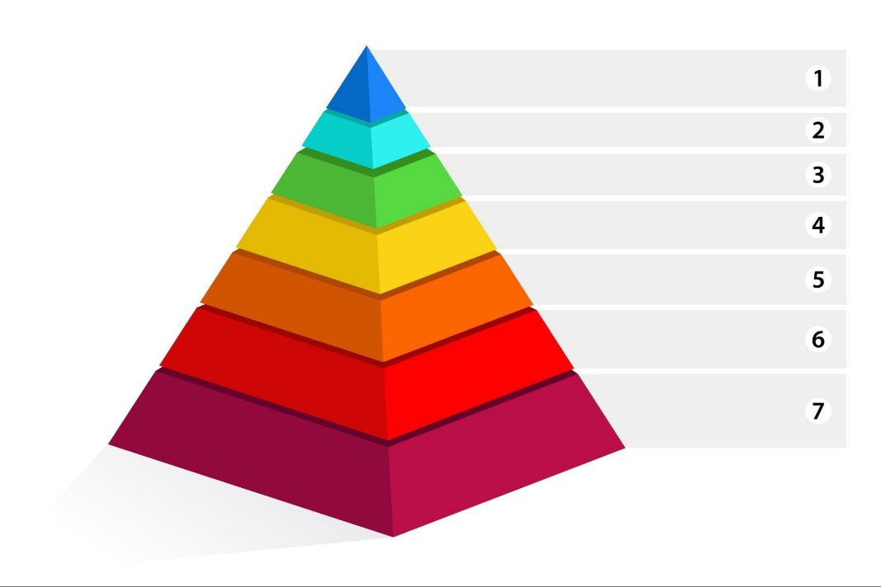

READY!

STEADY!

GO!

ГОТОВ!
ВНИМАНИЕ!
ПОЕХАЛИ!
НА СТАРТ! ВНИМАНИЕ! МАРШ!
ОБУЧЕНИЕ ДРУГИХ

ИСПОЛЬЗОВАНИЕ

НА ПРАКТИКЕ
ОБСУЖДЕНИЕ МАТЕРИАЛА В ГРУППЕ
( ДИСКУССИЯ )
ПОКАЗЫВАЮТ, КАК РАБОТАЮТ
(ДЕМОНСТРАЦИЯ)

ВИДИШЬ ИЛЛЮСТРАЦИЮ И СЛУШАЕШЬ ПОЯСНЕНИЕ
( ВИДИО/АУДИО )

ЧИТАЕШЬ МАТЕРИАЛ

СЛУШАЕШЬ

ОБУЧЕНИЕ ДРУГИХ

ПРАКТИКА

ДИСКУССИЯ В
ГРУППЕ

ДЕМОНСТРАЦИЯ

АУДИО/ВИДЕО

ЧТЕНИЕ

ЛЕКЦИИ

I get up at 7 o’clock.

have a cup of coffee.

I take my schoolbag and go to school.

I LOVE NERYUNGRY.

